8 Μαρτίου, 2024

ΔΕΛΤΙΟ ΤΥΠΟΥ

ΕΓΓΡΑΦΕΣ ΜΗΧΑΝΟΚΙΝΗΤΩΝ ΟΧΗΜΑΤΩΝ: ΙΑΝΟΥΑΡΙΟΣ - ΦΕΒΡΟΥΑΡΙΟΣ 2024

Συνολικές Εγγραφές +45,0%

Η Στατιστική Υπηρεσία ανακοινώνει την έκδοση της έκθεσης "Εγγραφές Μηχανοκίνητων Οχημάτων" που καλύπτει την περίοδο Ιανουαρίου-Φεβρουαρίου 2024.

Κατά τον Φεβρουάριο 2024, οι συνολικές εγγραφές μηχανοκίνητων οχημάτων έφτασαν τις 4.346, σημειώνοντας αύξηση 55,5% σε σχέση με 2.795 τον Φεβρουάριο 2023. Οι εγγραφές επιβατηγών αυτοκινήτων σαλούν αυξήθηκαν κατά 50,5% στις 3.443 από 2.287 τον Φεβρουάριο 2023.

Οι κυριότερες εξελίξεις που σημειώθηκαν στις εγγραφές οχημάτων κατά την περίοδο Ιανουαρίου-Φεβρουαρίου 2024, σε σύγκριση με την αντίστοιχη περίοδο του 2023, συνοψίζονται στα ακόλουθα:

(α) Ο συνολικός αριθμός των εγγραφέντων οχημάτων αυξήθηκε κατά 45,0% την περίοδο Ιανουαρίου-Φεβρουαρίου 2024 και έφτασε τις 8.589, σε σύγκριση με 5.923 κατά την ίδια περίοδο του 2023.

(β) Οι εγγραφές επιβατηγών αυτοκινήτων σαλούν αυξήθηκαν κατά 43,8% και έφτασαν τις 6.873, σε σύγκριση με 4.780 την αντίστοιχη περίοδο του 2023. Από το σύνολο των επιβατηγών αυτοκινήτων σαλούν, 3.028 ή 44,1% ήταν καινούρια και 3.845 ή 55,9% ήταν μεταχειρισμένα αυτοκίνητα. Τα αυτοκίνητα ενοικίασης ειδικότερα παρουσίασαν μείωση 5,6% στα 506.

(γ) Το μερίδιο των βενζινοκίνητων αυτοκινήτων σαλούν στο σύνολο αυτής της κατηγορίας οχημάτων μειώθηκε την περίοδο Ιανουαρίου-Φεβρουαρίου 2024 στο 50,3% (από 58,4% την αντίστοιχη περίοδο του 2023), όπως και το μερίδιο των πετρελαιοκίνητων (από 11,4% το 2023 σε 10,3% το 2024). Αντίθετα, αυξήθηκε το μερίδιο των ηλεκτροκίνητων (από 2,6% το 2023 σε 3,1% το 2024) και των υβριδικών (από 27,6% σε 36,3%).

(δ) Οι εγγραφές λεωφορείων αυξήθηκαν στις 59 την περίοδο Ιανουαρίου-Φεβρουαρίου 2024, από 15 την ίδια περίοδο του 2023.

(ε) Οι εγγραφές των οχημάτων μεταφοράς φορτίου αυξήθηκαν στις 966 την περίοδο Ιανουαρίου-Φεβρουαρίου 2024, σε σύγκριση με 610 την αντίστοιχη περίοδο του 2023, σημειώνοντας αύξηση 58,4%. Συγκεκριμένα, τα ελαφρά φορτηγά αυξήθηκαν κατά 62,8% στα 765, τα βαριά φορτηγά κατά 18,6% στα 102, οι ελκυστήρες δρόμου (ρυμουλκά) κατά 57,1% στους 33 και τα οχήματα ενοικίασης διπλασιάστηκαν στα 66.

(στ) Οι εγγραφές μοτοποδηλάτων < 50κε αυξήθηκαν στις 92 την περίοδο Ιανουαρίου-Φεβρουαρίου 2024, σε σύγκριση με 21 κατά την ίδια περίοδο του 2023.

(ζ) Οι εγγραφές μοτοσικλετών > 50κε αυξήθηκαν κατά 21,3% στις 484 την περίοδο Ιανουαρίου-Φεβρουαρίου 2024, σε σύγκριση με 399 την ίδια περίοδο του 2023.

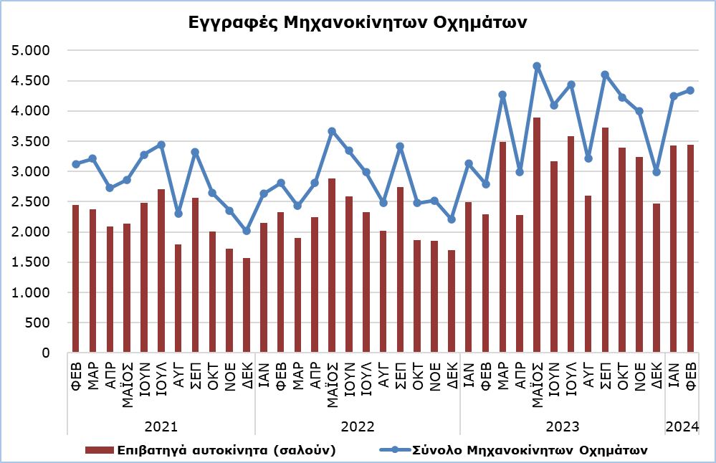

Πίνακας
Κατηγορία  Μηχανοκίνητων Οχημάτων | Αριθμός Εγγραφών |  |  |  |  |  |  |  |  |  | Ποσοστιαία Μεταβολή (%)
 | Φεβ  2024 |  | Φεβ  2023 |  | Ιαν-Φεβ  2024 |  | Ιαν-Φεβ  2023 |  |  |  | Φεβ  2024/2023 |  | Ιαν-Φεβ  2024/2023
Επιβατηγά αυτοκίνητα (σαλούν) |  | 3.443 |  | 2.287 |  | 6.873 |  | 4.780 |  |  |  | 50,5 |  | 43,8
Λεωφορεία |  | 45 |  | 4 |  | 59 |  | 15 |  |  |  | 1.025,0 |  | 293,3
Οχήματα μεταφοράς φορτίου |  | 526 |  | 260 |  | 966 |  | 610 |  |  |  | 102,3 |  | 58,4
Μοτοποδήλατα < 50κε |  | 74 |  | 9 |  | 92 |  | 21 |  |  |  | 722,2 |  | 338,1
Μοτοσικλέτες > 50κε |  | 203 |  | 192 |  | 484 |  | 399 |  |  |  | 5,7 |  | 21,3
Ελκυστήρες |  | 22 |  | 22 |  | 45 |  | 40 |  |  |  | 0,0 |  | 12,5
Άλλα οχήματα |  | 33 |  | 21 |  | 70 |  | 58 |  |  |  | 57,1 |  | 20,7
Σύνολο |  | 4.346 |  | 2.795 |  | 8.589 |  | 5.923 |  |  |  | 55,5 |  | 45,0
Καινούρια |  | 2.008 |  | 1.335 |  | 4.080 |  | 2.992 |  |  |  | 50,4 |  | 36,4
Μεταχειρισμένα |  | 2.338 |  | 1.460 |  | 4.509 |  | 2.931 |  |  |  | 60,1 |  | 53,8

ΜΕΘΟΔΟΛΟΓΙΚΕΣ ΠΛΗΡΟΦΟΡΙΕΣ

Σκοπός και Κάλυψη

Στοιχεία για τις Εγγραφές Μηχανοκίνητων Οχημάτων συλλέγονται σε μηνιαία βάση. Αφορούν τις νέες εγγραφές μηχανοκίνητων οχημάτων όπως καταγράφονται από το Τμήμα Οδικών Μεταφορών.

Οι εγγραφές παρουσιάζονται κατά κατηγορία, μάρκα, τύπο ενέργειας, νέα ή μεταχειρισμένα, κυβική ικανότητα κινητήρα, χώρα κατασκευής και προέλευσης και άλλα χαρακτηριστικά των οχημάτων, με βάση τις πληροφορίες που τηρεί η Υπηρεσία Εγγραφής Μηχανοκίνητων Οχημάτων στο Τμήμα Οδικών Μεταφορών.

Συλλογή Στοιχείων

Η συλλογή των δεδομένων γίνεται από τη Στατιστική Υπηρεσία, η οποία λαμβάνει τα απαραίτητα στοιχεία από το Τμήμα Οδικών Μεταφορών.

Ορισμοί

«Μηχανοκίνητο όχημα» σημαίνει οποιοδήποτε όχημα με κινητήρα, ο οποίος αποτελεί το μοναδικό μέσο προώθησής του, που προορίζεται για οδική χρήση και χρησιμοποιείται κυρίως για τη μεταφορά προσώπων ή εμπορευμάτων, δηλαδή:
- Επιβατηγά αυτοκίνητα τύπου σαλούν, τα οποία περιλαμβάνουν ιδιωτικά αυτοκίνητα, ταξί, αυτοκίνητα ενοικίασης, εκπαιδευτικά οχήματα και οχήματα για αναπήρους
- Λεωφορεία, ιδιωτικά και δημόσιας χρήσης
- Οχήματα μεταφοράς φορτίου, τα οποία περιλαμβάνουν βαριά και ελαφρά οχήματα μεταφοράς φορτίου, ενοικιαζόμενα οχήματα και ελκυστήρες δρόμου (ρυμουλκά)
- Μοτοποδήλατα ή Μοτοσικλέτες, τα οποία περιλαμβάνουν μοτοποδήλατα, τρίκυκλα, μοτοσικλέτες και μοτοσικλέτες ενοικίασης
- Ελκυστήρες, γεωργικής και μη γεωργικής χρήσης
- Άλλα οχήματα, τα οποία περιλαμβάνουν οδοστρωτήρες, μηχανοκίνητους γερανούς, βαριά οχήματα και άλλα οχήματα ειδικού τύπου και χρήσης.

Μηνιαία Έκδοση

Η έκθεση «Εγγραφές Μηχανοκίνητων Οχημάτων» δημοσιεύεται σε μηνιαία βάση από το 1982 και διατίθεται δωρεάν σε ηλεκτρονική μορφή στη διαδικτυακή πύλη της Στατιστικής Υπηρεσίας.

Για περισσότερες πληροφορίες:
Πύλη Στατιστικής Υπηρεσίας, υπόθεμα Υπηρεσίες
CYSTAT-DB (Βάση Δεδομένων)
Προκαθορισμένοι Πίνακες (Excel)
Εκδόσεις (Excel, από Ιαν. 2024) (Pdf, μέχρι Δεκ. 2023)

Οι Προκαθορισμένοι Πίνακες σε μορφή Excel περιλαμβάνουν στοιχεία μέχρι και τον Δεκέμβριο του 2022. Για τον Ιανουάριο 2023 και μετά η ενημέρωση γίνεται μόνο στη Βάση Δεδομένων CYSTAT-DB.

Επικοινωνία
Άντρη Μηλιδώνη: Τηλ.: 22602240, Ηλ. Ταχ.: amilidoni@cystat.mof.gov.cy

